 | STAATSCOURANT | Nr. 14582
 | STAATSCOURANT | 3 juni
 | STAATSCOURANT | 2022
 | Officiële uitgave van het Koninkrijk der Nederlanden sinds 1814.

Instelling tijdelijk gebied met beperkingen (TGB) Houtdorperveld ten behoeve van valschermsprongen tijdens de Oefening Falcon Leap
25 mei 2022
Nr: MLA/081/2022 Kenmerk: BS2022012473
De Minister van Defensie,
Handelende in overeenstemming met de Minister van Infrastructuur en Waterstaat;
Gelezen het verzoek van de commandant van de 11e Luchtmobiele Brigade van 8 januari 2022;
Gelet op artikel 9 van het Besluit luchtverkeer 2014;
Besluit:

Artikel 1
1. Ten behoeve van het uitvoeren van grootschalige valschermsprongen voor de oefening Falcon Leap wordt als springgebied het tijdelijke gebied met beperkingen (TGB) Houtdorperveld aangewezen, begrensd door de volgende coördinaten en hoogten:
TGB Houtdorperveld
een cirkelvormig gebied met een straal van vijf (5) nautische mijlen met als middelpunt coördinaat 52°15’28”N 005°43’45”E, van grondniveau tot 3000 voet AMSL
(zie figuur);
2. Het TGB Houtdorperveld, genoemd in het eerste lid, wordt ingesteld op vrijdag 16 september 2022 van 10:30 uur tot 16:30 uur lokale tijd.
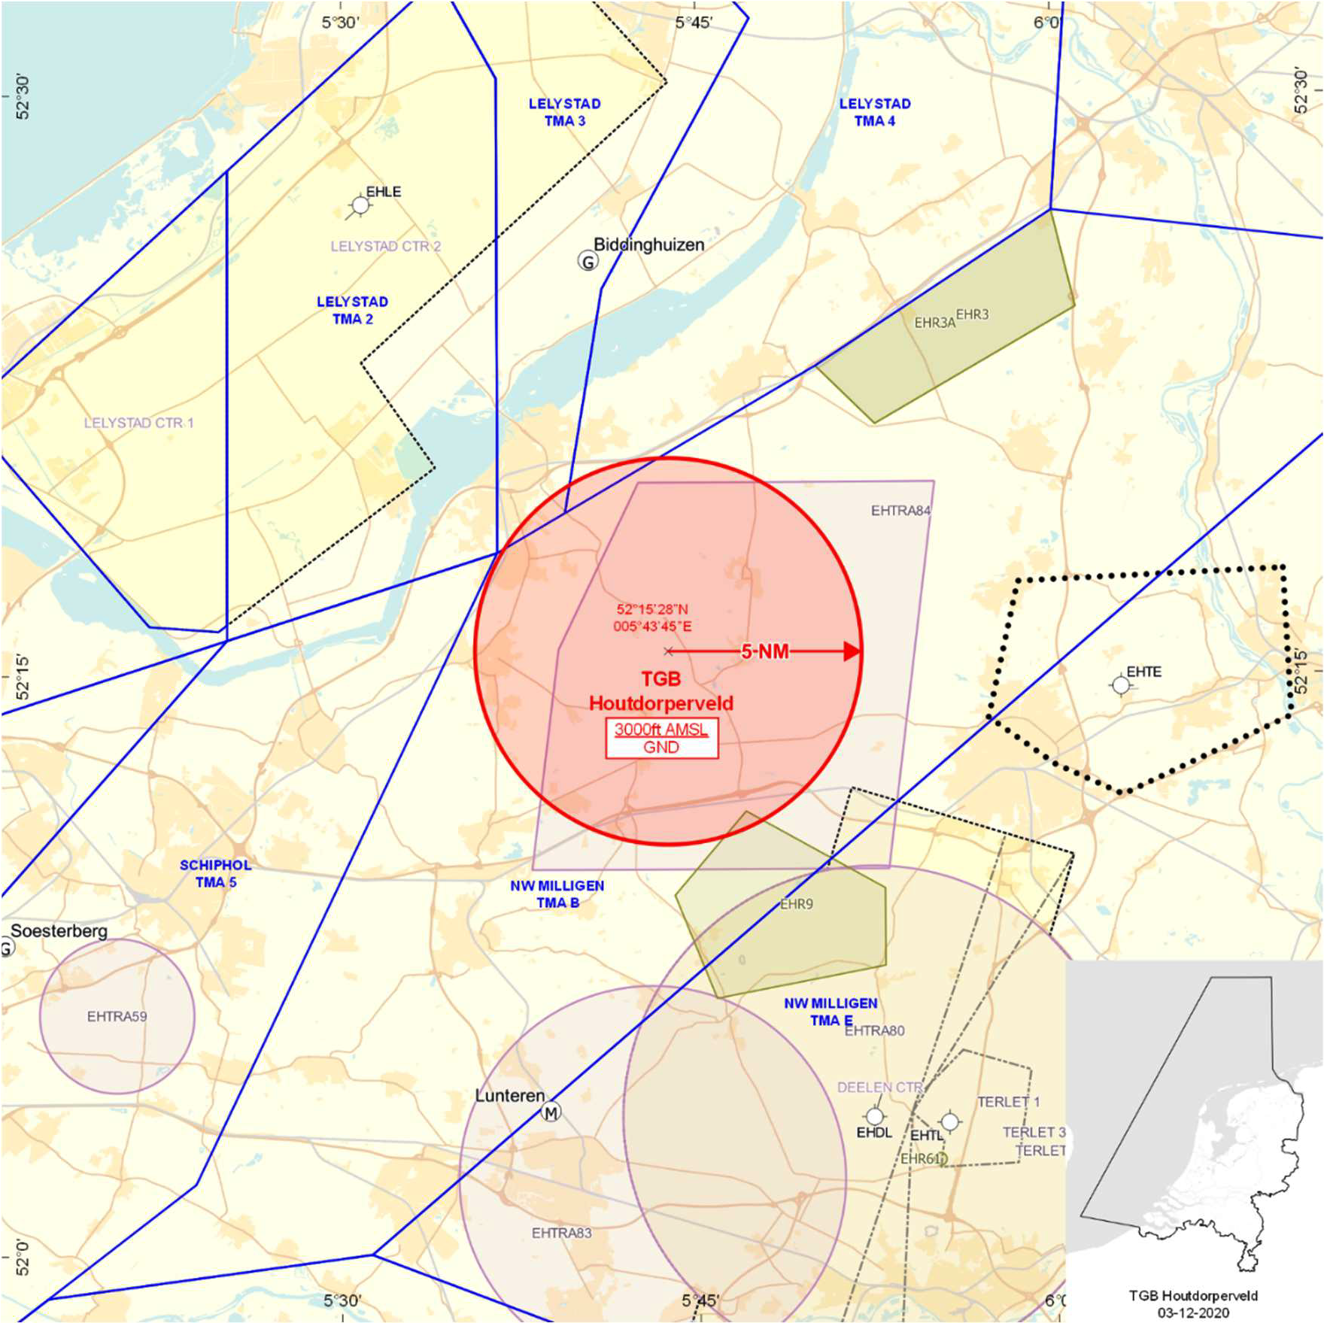
Figuur: TGB Houtdorperveld

Artikel 2
Voor het gebruik van het TGB Houtdorperveld gelden de volgende regels:
a. het uitvoeren van andere vluchten dan de bij oefening betrokken vluchten in het TGB is niet toegestaan, met uitzondering van gecoördineerde HEMS- en SAR-vluchten en vluchten van de Landelijke Eenheid, Dienst Infrastructuur, afdeling Luchtvaart, gecoördineerde vluchten van/naar Lelystad Airport en overige gecoördineerde vluchten door luchtvaartuigen die vooraf toestemming hebben verkregen van MilATCC Schiphol;
b. de aan de oefening deelnemende gezagvoerder(s) en gezagvoerders van vluchten als genoemd in onderdeel a, dienen voorafgaand aan het binnenvliegen van het in artikel 1, eerste lid, genoemde TGB radiocontact te hebben met MILATCC Schiphol en dienen te voldoen aan de voorwaarden, gesteld door MilATCC Schiphol;
c. tijdens het vliegen binnen het TGB dient de aan de oefening deelnemende gezagvoerder gebruik te maken van een SSR-transponder met mode S of modes A en C;
d. de daadwerkelijke activering en de-activering van het TGB Houtdorperveld zal door of namens de oefenleiding worden gemeld aan de supervisor van het MilATCC Schiphol.

Artikel 3
Handelen in strijd met artikel 2, onderdeel a, van deze beschikking betreft een strafbaar feit ingevolge artikel 33 van het Besluit luchtverkeer 2014.

Artikel 4
Deze beschikking treedt in werking met ingang van vrijdag 16 september 2022 en vervalt met ingang van zaterdag 17 september.
Deze beschikking zal met de toelichting in de Staatscourant worden geplaatst en zal tevens bekend worden gemaakt door middel van een NOTAM.
De Minister van Defensie,
voor deze,
De Directeur Militaire Luchtvaart Autoriteit,
J.P. Apon
Commodore
Tegen deze beschikking kunnen belanghebbenden op grond van de Algemene wet bestuursrecht binnen 6 weken na de dag waarop deze beschikking is bekendgemaakt, een bezwaarschrift indienen. Dit bezwaarschrift kan digitaal of schriftelijk worden ingediend. Het digitale bezwaarschrift dient te worden ingediend via www.defensie.nl/bezwaarJDV. Het schriftelijke bezwaarschrift dient te worden gericht aan de Minister van Defensie, DienstenCentrum Juridische Dienstverlening, ter attentie van de Commissie advisering bezwaarschriften Defensie, MPC 55A, Postbus 90004, 3509 AA Utrecht. Het bezwaarschrift dient te zijn ondertekend en moet ten minste bevatten: de naam en het adres van de indiener; de dagtekening; en omschrijving van de beschikking waartegen het bezwaar is gericht en de gronden van het bezwaar. Indien onverwijlde spoed dat vereist, is het mogelijk een voorlopige voorziening te vragen bij de president van de rechtbank die bevoegd is. In dat geval is griffierecht verschuldigd. Voorwaarde is dat een bezwaarschrift is ingediend.

TOELICHTING
Van 5 tot en met 16 september 2022 zal de internationale airborne oefening Falcon Leap plaatsvinden, waarbij bijzondere luchtverkeersactiviteiten zullen worden verricht. In het kader van deze oefening zullen op 16 september 2022 grootschalige valschermsprongen worden uitgevoerd binnen het TGB Houtdorperveld. Ter bescherming van het deelnemende luchtverkeer aan deze bijzondere luchtverkeersactiviteiten is het noodzakelijk om het in de beschikking genoemde gebied aan te wijzen als een tijdelijke gebied met beperkingen (TGB).
Luchtvaartuigen in gebruik bij de Landelijke Eenheid, Dienst Infrastructuur, afdeling Luchtvaart, en luchtvaartuigen ten behoeve van HEMS- en SAR-vluchten mogen het TGB binnenvliegen na toestemming van het MilATCC Schiphol. Hetzelfde geldt voor door tussenkomst van het MilATCC Schiphol gecoördineerde vluchten van en naar Lelystad Airport en overige gecoördineerde vluchten die vooraf toestemming hebben verkregen van het MilATCC Schiphol.

